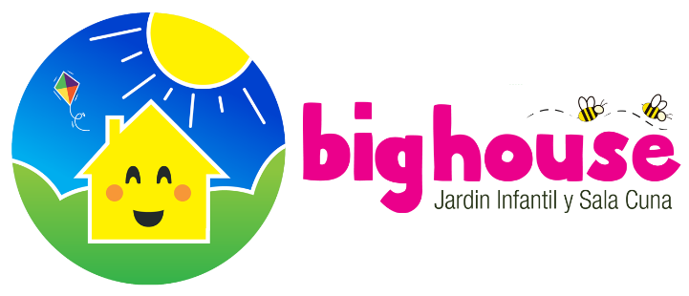
CONTENIDOS PEDAGÓGICOS GRUPO SALA CUNA 2024
I.- FORMACION PERSONAL Y SOCIAL
- Capacidad de realizar movimientos corporales gruesos y finos que permitan al niño o niña desplazarse con grados crecientes de coordinación, equilibrio y efectuar movimientos finos con las manos y dedos, posibilitando progresivamente la manipulación de objetos y materiales.
- Capacidad de incorporar gradualmente algunas prácticas saludables y normas básicas de autocuidado, bienestar y seguridad, relativas a los ámbitos de alimentación, higiene personal y vestuario.
- Capacidad de valerse por sí mismo progresivamente manifestando iniciativa y confianza para explorar.
II.- COMUNICACIÓN
- Comunicar sensaciones, vivencias, sentimientos y necesidades a través del lenguaje verbal y no verbal.
- Capacidad de relacionarse con otros, escuchando atentamente, comprendiendo y comunicando diversos tipos de mensajes orales.
- Ampliar progresivamente el vocabulario, pudiendo realizar estructuras lingüística más complejas (utilizar frase simples de más de 3 palabras)
- Capacidad de iniciar la conciencia fonoaudiológica y disfrutar explorar y comprender gradualmente diferentes tipos de textos.
- Capacidad de representar el mundo interno y/o externo a través de diversos medios de expresión. Capacidad de interesarse y disfrutar la naturaleza y las diferentes manifestaciones artísticas.
III.- RELACION CON EL MEDIO NATURAL Y CULTURAL
- Capacidad de descubrir y conocer gradualmente la naturaleza y los seres vivos a través de la curiosidad e indagación.
- Capacidad de conocer y apreciar progresivamente sucesos, personas relevantes, hechos significativos, costumbres, distintas formas de vida y objetos tecnológicos desde el entorno más cercano constituido por la familia.
- Capacidad de descubrir, describir y comprender gradualmente la realidad, mediante la resolución de problemas simples.
- Capacidad de describir y comprender gradualmente la realidad, mediante la construcción del concepto de número y su uso como cuantificador, identificador y ordenador.
Unidades temáticas a trabajar durante el año
- Bienvenida (adaptación)
- Mi familia
- ¡Llegó el conejito!
- … y llego el otoño
- Mi mamá, la más linda del mundo
- Vamos de viaje (medios de transporte)
- La vida en el mar
- Mis juguetes
- Mi padre, mi amigo
- Conociendo mi cuerpo
- Prendas de vestir
- El frio invierno
- Mis mascotas (animales domésticos)
- Visitemos la granja (animales de la granja)
- ¡Viva Chile!
- Bienvenida primavera
- Las frutas
- Estamos de fiesta (Semana del niño y la niña)
- Jugando con nuestros sentidos
- El arcoíris (colores primarios)
- Esperando la navidad

